附件2.1

广东政府采购智慧云平台-GDCA数字证书及电子印章办理流程

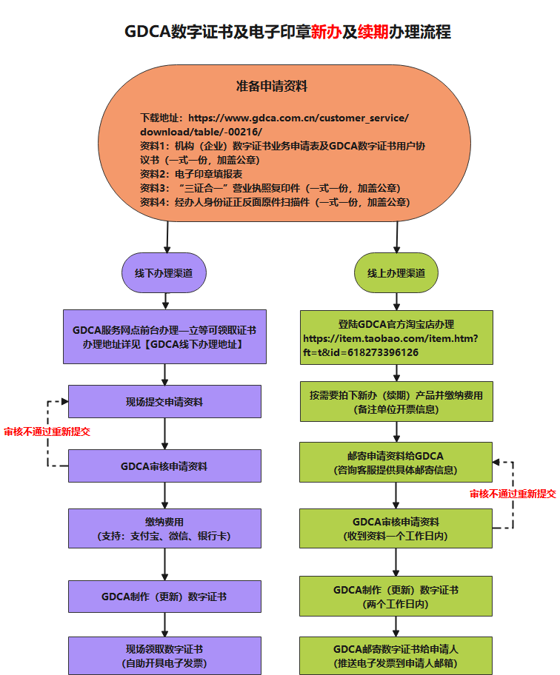

【相关网址】
1、申请资料下载网址：https://www.gdca.com.cn/customer_service/download/table/-00216/
2、GDCA线下办理地址：https://www.gdca.com.cn/customer_service/download/table/-00216/
- GDCA官方淘宝店办理：https://item.taobao.com/item.htm?ft=t&id=618273396126

【GDCA证书客户服务】
客服热线：95105813
GDCA企业QQ:8008301560
网站：www.gdca.com.cn；
工作时间：上午：8：30-12：00 下午：13：30-18：00 （周六日休息）

【数字证书其他售后服务项目】
序号 | 服务类别 | 需准备的资料 | 说明
1 | 数字证书  补发服务费 | 机构（企业）数字证书业务申请表（一式一份，加盖公章）；  营业执照副本复印件（一式一份，加盖公章）；  经办人身份证复印件（一式一份，加盖公章）；  数字证书。 | (范围：U-KEY遗失，人为损坏等)
2 | 数字证书及电子签章资料更新 | 机构（企业）数字证书业务申请表（一式一份，加盖公章）；  营业执照副本复印件（一式一份，加盖公章）；  电子签章（签章）填报表（签章变更时需提供）  经办人身份证复印件（一式一份，加盖公章）；  数字证书。 | 免费
3 | 数字证书及电子签章应用续期 | 机构（企业）数字证书业务申请表（一式一份，加盖公章）；  经办人身份证复印件（一式一份，加盖公章）；  数字证书。
4 | 数字证书解锁 | 机构（企业）数字证书业务申请表（一式一份，加盖公章）；  经办人身份证复印件（一式一份，加盖公章）；  数字证书。 | 免费
5 | 数字证书注销 | 机构（企业）数字证书业务申请表（一式一份，加盖公章）；  经办人身份证复印件（一式一份，加盖公章）；  数字证书。 | 免费
*数字证书后续服务，请按业务办理选择提交对应的申请资料。

